Italiano 2

**I CIBI SANI**

Come sono i cibi che mangi?

1. Scrivi una lista degli alimenti/cibi buoni per la salute.

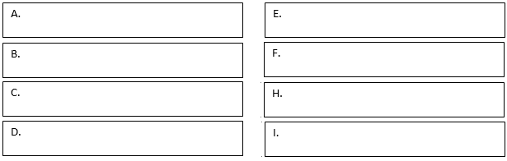

**II.Video- Rispondi alle seguenti domande.** <https://www.youtube.com/watch?v=uRkDiRaySaU>

1. Perché ai ragazzi non piace il loro pranzo? _____________________________________
2. Perché hanno questo tipo di cibo? ____________________________________________
3. Che cosa desiderano invece? _________________________________________________

III.Perché è importante mangiare in modo sano? __________________________________________

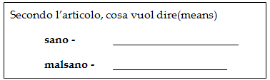

**Ecco la piramide alimentare!**

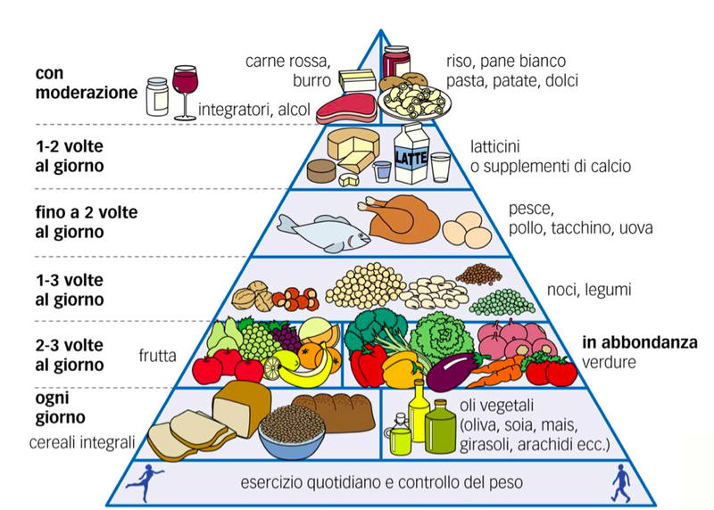

***Istruzioni:*** Rispondi alle domande secondo la piramide alimentare in frasi complete.

1. Quali alimenti consigliano di non mangiare molto?
2. Quali cibi vi suggeriscono di mangiare di più?
3. Cosa signfica esericizio quotidiano? Perché è importante?
4. Quali cibi nella piramide non mangi? Perché?
5. Come puoi cambiare la tua dieta per farla più sana?

**Com’è la dieta di queste persone**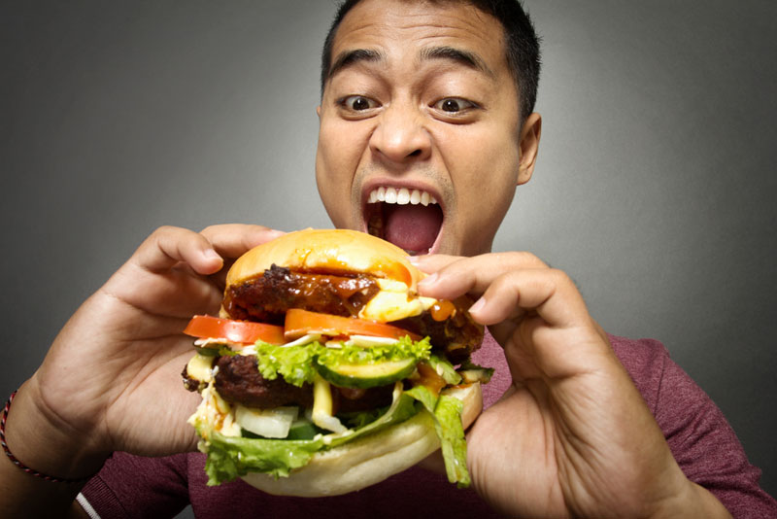?

Gianna e Luigi Leo

______________________________________________________________________________

______________________________________________________________________________

_____________________________________________________________________________

______________________________________________________________________________

**B. Domande personali. Rispondi alle domande in frasi complete.**

1. Qual è il tuo cibo preferito? _______________________________________________
2. Ti piace mangiare nei ristoranti? Perché?

__________________________________________________________________________

3) Chi cucina nella tua famiglia? Tu aiuti?

__________________________________________________________________________

1. Quali sono tre cose che mangi per la colazione?

___________________________________________________________________________

5) Descrivi un pasto sano. _____________________________________________________

**Leo ti scrive un’email. Leggi il messaggio e scrivi una risposta.**

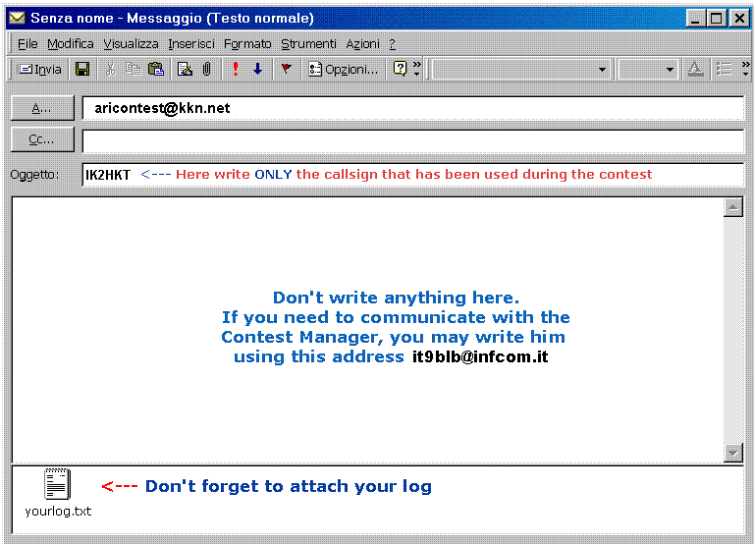

Ciao,

Come stai? Io non sto bene. Sto mangiando troppo cibo spazzatura e non mi sento bene. Non posso giocare agli sport perché sono sempre stanco. Che cosa devo fare? Cosa devo mangiare?

Aiutami!

Leo

Te

La mia dieta schifosa

______________________________________________________________________________

__________________________________________________________________________________________________________________________________________________________________________________________________________________________________________

______________________________________________________________________________

__________________________________________________________________________________________________________________________________________________________________________________________________________________________________________